**ИНСТРУКЦИЯ   
по настройке роутера/модема   
QTECH QBR-2041WW (Qnity-400)   
для работы на Метро-сетях**

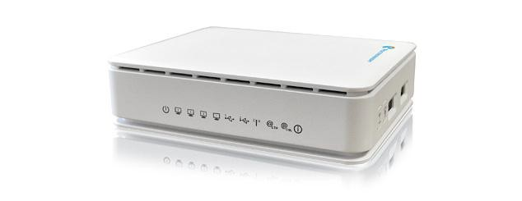

**Обновление прошивки**

1. Необходимое оборудование:

* Роутер в комплекте.
* Компьютер или ноутбук (далее ПК)

1. Подключить роутер (разъем «LAN1») к ПК (кабель RJ-45 в комплекте)
2. На ПК установить параметры сетевого подключения – «Получить IP адрес автоматически».
3. Включить питание роутера.
4. На ПК открыть интернет-браузер. Ввести адрес: 192.168.1.1
5. На запрос имени и пароля ввести: логин: **admin**, пароль: **admin.**
6. Ввести новый пароль, отличный от «admin».
7. На экране появится страница с информацией о состоянии роутера:  
   ***Вид может несколько отличаться в зависимости от установленной прошивки.***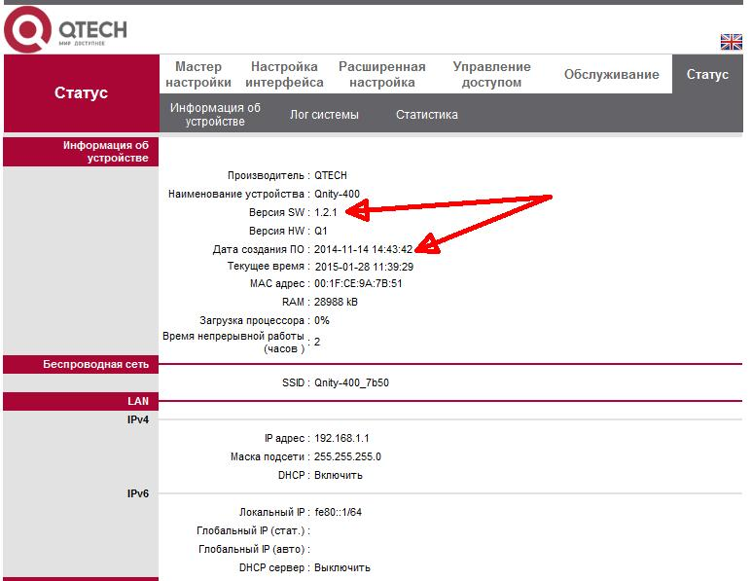
8. Проверить версию ПО. В строке «Версия SW» должно быть «1.2.1», а «Дата создания ПО» «2014-11-14»

**Настройка** **интерфейсов**

*Предварительная настройка роутера для работы на Метро-сетях ОАО «Башинформсвязь» уже выполнена через загруженную прошивку. Необходимо только ввести индивидуальные данные линии и абонента. Пользоваться «Мастером настройки» не рекомендуется, т.к. он сбрасывает предустановленные настройки.*

1. Настройка подключения к Интернету.
   1. Открыть страницу «Настройка интерфейса»
   2. Выбрать «Режимы передачи»: **Ethernet**
   3. Выбрать «Номер сервиса»: **2**
   4. Если имеется две услуги – Интернет и IPTV, включить «VLAN» и ввести номер VLAN для Интернета

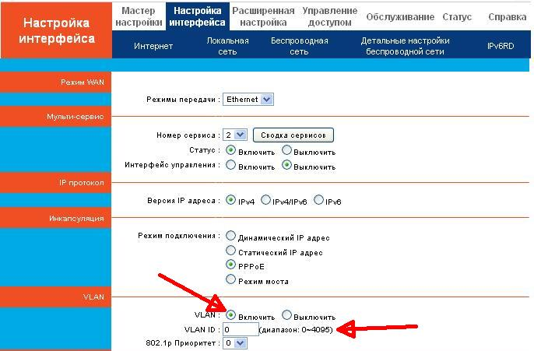

* 1. Ввести «Имя пользователя» и «Пароль»
  2. Нажать «Сохранить»

1. Настройка IPTV (при наличии данной услуги)
   1. На странице «Настройка интерфейса» выбрать «Номер сервиса» **3**, в разделе «VLAN» выключить (если включен) VLAN.
   2. Если имеется одна IPTV приставка, то она уже преднастроена на внешний порт «LAN3». Никаких дополнительных настроек не требуется.
   3. Если необходимо подключить вторую IPTV приставку, необходимо на странице «Настройка интерфейса» выбрать «Номер сервиса» **3**, в разделе «Настройка моста» отметить порт «LAN4» и нажать «Сохранить»

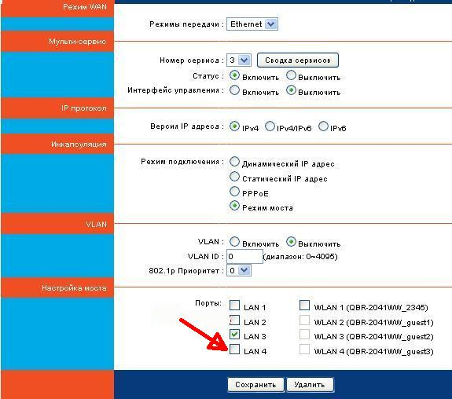

1. При использовании WiFi **для повышения безопасности рекомендуется сменить пароль WiFi на уникальный!**

**Настройка WI-FI**

